Fogão industrial a gás 06 bocas em aço inox AISI 304, liga 18;8, de parede, com forno com as seguintes características:  - Dotado de 06 bocas 400x400m;  - 06 queimadores duplo e consumo de 600 gr/h;  - Dotado de forno industrial controlado por registro “APIS” com prateleira lisa central;  - Grelhas superiores removíveis fabricadas em barra chata de aço carbono;  - Pés tubulares de 1.1/2’’ dotada de sapatilhas niveladoras;  - Dotada de 03 bandejas aparadoras de gordura;  - Dotado de prateleira inferior gradeada; | 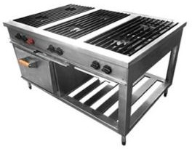 | 01 | 1500x1000x850mm
Geladeira Vertical com 04 portas em aço inox, liga 18:8 com tampo, com as seguintes especificações:  - Revestimento interno e externo em aço inox AISI 304, liga 18;8;  - Construído em monobloco de alta resistência, dotado de prateleiras internas vazadas para melhor circulação do ar frio;Refrigeração através de placa fria com serpentina estática nas laterais e traseira alimentados por unidade condensadora hermética localizada no topo do equipamento;  - Termostato digital para controle de temperatura, temperatura de trabalho de +10°C até +3°C;  - Isolamento térmico em poliuretano expandido com espessura de 50mm;  - Estrado inferior gradeado removível, dreno interno;  - Dotada de 04 portas de abrir e fechar providas de gaxetas de borracha para obter um fechamento hermético, trincos FERMOD de alta qualidade;  - Pés e tubulares de 1 ½ ‘’ dotados de sapatas niveladoras;  - 1100 litros, 1/2hp, 0,6 kw/h, 220v/Bif., 7 Amp. | 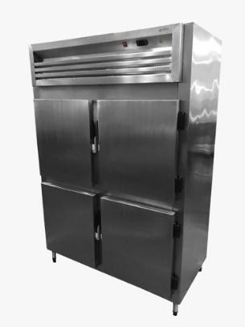 | 01 | 1400x700x2000mm
Freezer Vertical 2 portas em aço inox AISI 304, liga 18:8 com tampo, com as seguintes especificações:  - Construído em monobloco de alta resistência, dotado de prateleiras internas vazadas para melhor circulação do ar frio;  - Refrigeração através de placa fria com serpentina estática nas laterais e traseira alimentados por unidade condensadora hermética localizada no topo do equipamento;  - Termostato digital para controle de temperatura, temperatura de trabalho de -15°C até -20°C;  - Isolamento térmico em poliuretano expandido com espessura de 50mm;  - Estrado inferior gradeado removível, dreno interno;  - Dotada de 06 portas de abrir e fechar providas de gaxetas de borracha para obter um fechamento hermético, trincos FERMOD de alta qualidade;  - Pés e tubulares de 1 ½ ‘’ dotados de sapatas niveladoras;  - 504 litros, 1/3hp, 0,4 kw/h, 220v/Bif., 5 Amp. | 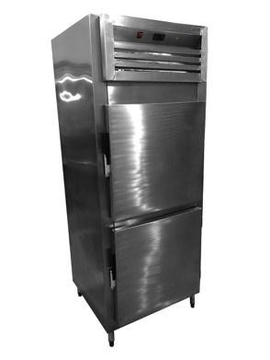 | 01 | 700x800x2050mm
Estante gradeada totalmente confeccionado em aço inox AISI 304, liga 18;8 com as seguintes especificações;  - Dotada de 04 planos gradeados fixos em aço inox AISI 304, liga 18;8.  - Dotada de cantoneiras em aço inoxidável;  - Dotada de Pés tubulares de 2’’ dotados de sapatas niveladoras em polipropileno com rosqueamento  embutido; | 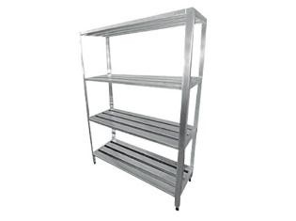 | 02 | 1000x400x1700mm.
Bancada de parede com cuba em aço inox AISI 304, liga 18;8, dotada de prateleira inferior gradeada com as seguintes características:  - Tampo superior do mesmo material de confecção, com bordas d’água viradas para baixo e para dentro assentado sobre estrutura em perfil “U” de chapa em aço inoxidável com abas iguais;  - Pés tubulares de 1 ½“dotados de sapatas niveladoras em polipropileno com rosqueamento embutido;  - Dotada de frontispício padrão;  - Com prateleira gradeada inferior;  - Dimensão da Cuba: 50x40x30 | 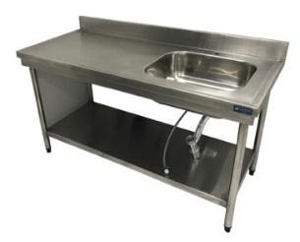 | 02 | 2000x700x850mm
Bancada de parede com cuba em aço inox AISI 304, liga 18;8, contraventada, com as seguintes características:  - Tampo superior do mesmo material de confecção, com bordas d’água viradas para baixo e para dentro assentado sobre estrutura em perfil “U” de chapa em aço inoxidável com abas iguais;  - Pés tubulares de 1 ½ dotados de sapatas niveladoras em polipropileno com rosqueamento embutido;  - Dotada de frontispício padrão;  - Dotada de contraventamento tubular;  - Dimensão das duas cubas: 60x50x30 | 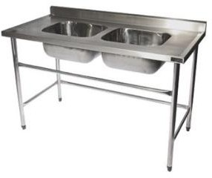 | 01 | 1500x700x850mm
Prateleira lisa em aço inox AISI 304, liga 18;8, com as seguintes características:  - Equipamento totalmente confeccionado em aço inox AISI 304, liga 18;8.  - Fixado na parede através de mãos francesas em aço inox AISI 304;  - Dotado de frontispício padrão;  - Acabamento escovado; | 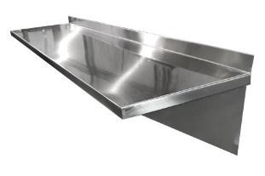 | 01 | 2000x400x300mm
Prateleira tubular em aço inox AISI 304, liga 18;8, com as seguintes características:  - Equipamento totalmente confeccionado em aço inox AISI 304, liga 18;8.  - Fixado na parede através de mãos francesas em aço inox AISI 304;  - Acabamento escovado; | 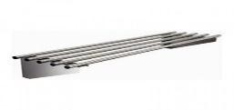 | 01 | 1500x400x300mm
Carro de detrito 80L em aço inox AISI 304, liga 18;8, com as seguintes características:  - Equipamento totalmente confeccionado em aço inox AISI 304, liga 18;8;  - Equipamento dotado de tampa basculante repuxada, com acionamento por pedal.  - Dotada de rodízios Ø 3’’de borracha, capacidade 80L para transporte de detritos. | 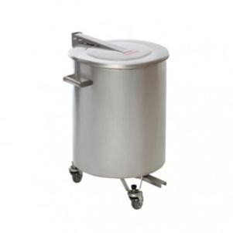 | 02 | Ø461mmx715mm.
Bancada lisa de apoio em aço inox AISI 304, liga 18;8, dotada de prateleira com as seguintes características:  - Tampo superior do mesmo material de confecção, com bordas viradas para baixo e para dentro assentado sobre estrutura em perfil “U” de chapa em aço inoxidável com abas iguais;  - Pés tubulares de 1 ½“dotados de sapatas niveladoras em polipropileno com rosqueamento embutido;  - Dotada de prateleira lisa em aço inox AISI 304, liga 18;8. | 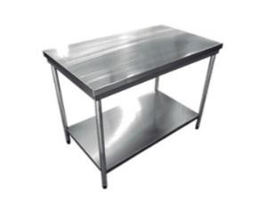 | 01 | 1200x700x850mm
Balcão refrigerado em aço inox AISI 304, liga 18:8 dotado de prateleiras tubulares fixas em aço inox, com as seguintes especificações:  - Construído em monobloco de alta resistência, dotado de prateleiras internas vazadas para melhor circulação do ar frio, tampo com o sistema abre e fecha confeccionado em aço inox AISI 304;  - Refrigeração remota feita através de forçadores de ar alimentados por unidade condensadora hermética, 220 volts bifásico;  - Termostato digital para controle de temperatura, temperatura de trabalho (+4°C á +10°C), isolamento térmico em poliuretano expandido de 50mm;  - Estrado inferior gradeado removível, dreno interno e portas providas de gaxetas de borracha para obter um fechamento hermético, trincos FERMOD de alta qualidade;  - Pés e tubulares de 1 ½ ‘’ dotados de sapatas niveladoras;  - Equipamento dotado de prateleira tubular suspensa dois níveis fixos; | 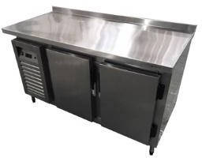 | 01 | 1500x700x850mm
Pia de assepsia em aço inox AISI 304, liga 18;8, com as seguintes características:  - Equipamento totalmente confeccionado em aço inox AISI 304, liga 18;8.  - Fixado na parede através parafusos e bucha;  - Dotado de frontispício padrão;  - Acabamento escovado; | 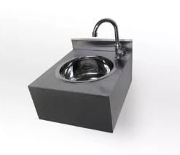 | 01 | 450x450x350mm
Bancada com furo para detrito de apoio em aço inox AISI 304, liga 18;8, com as seguintes características:  - Tampo superior do mesmo material de confecção, com bordas viradas para baixo e para dentro assentado sobre estrutura em perfil “U” de chapa em aço inoxidável com abas iguais;  - Pés tubulares de 1 ½“dotados de sapatas niveladoras em polipropileno com rosqueamento embutido;  - Dotada de furo para descarte de detritos;  - Dotada de contraventamento tubular; | 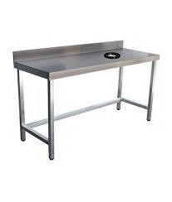 | 01 | 1200x700x850mm
Estrado de plástico pra sacarias e caixas, com as seguintes características:  - Equipamento totalmente confeccionado em PEAD (Polietileno de Alta Densidade);  - ótima areação e vazão de líquidos;  - Produto 100% reciclável; | 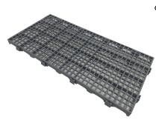 | 05 | 500x250x25mm

